Kunde |  | Datum:
Kunde |  | Angebot bis ………………........................………  per  Mail   Fax   ……............................………
zH
Telefon
Fax |  | Rechnungsempfänger (falls abweichend):
E-Mail |  | Rechnungsempfänger (falls abweichend):

Bezeichnung
Format | mm |  |  |  |  |  |  |  |  | Eckenradius : mm
Unterlagen | ❑ PDF X4 |  |  |  |  |  | ❑
Farbangaben | Digital |  |  | ❑ CMYK
Farbangaben | Hoch-druck |  |  | ❑ 1. Farbe …....................…... 2. Farbe …....................…... 3. Farbe …....................…... 4. Farbe …....................…...  5. Farbe …....................…... 6. Farbe …....................…... 7. Farbe …....................…... 8. Farbe …....................…...
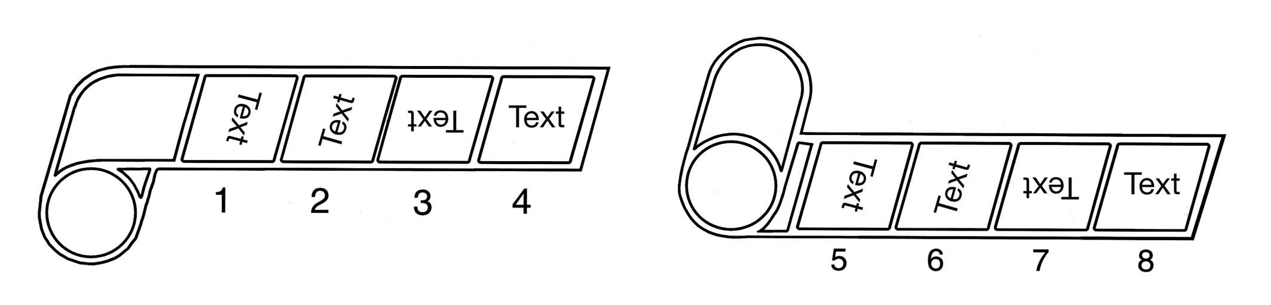

Etiketten je Rolle |  |  |  |  | Stk. |  |  | Außendurchmesser max. |  |  |  |  | mm
Trägerbandbreite (TB)* |  |  |  |  | mm |  |  | Kerndurchmesser innen |  |  |  |  | mm
Etikettenabstand längs |  |  |  |  | mm |  |  | Sonstiges
Ausführung |  | ❑ Lackierung glänzend (TTR-fähig) |  |  |  |  |  |  | ❑ Nummerierung Rückseite
 |  | ❑ Lackierung matt |  |  |  |  |  |  | ❑ Laminierung matt
 |  | ❑ Perforation |  |  |  |  |  |  | ❑ Laminierung glänzend
 |  | ❑ Nummerierung Vorderseite |  |  |  |  |  |  | ❑
Material |  | ❑ Papier |  |  |  |  |  |  | ❑ Folie
Kleber |  | ❑ permanent |  |  |  | ❑ laugenlöslich |  |  | ❑ ablösbar |  |  | ❑
Auflage

Anmerkung:

Etiketten EINWÄRTS gewickelt
TB*
TB*
Etiketten AUSWÄRTS gewickelt

